Encuentro de Jóvenes Investigadores del Estado de Michoacán | Octubre, 2026
Área 3: Ingeniería y Tecnología. | ID:CP1026122

Detección automática de patologías por humedad en edificaciones mediante YOLOv8 e imágenes adquiridas con dron

Meneses Díaz, M.S.¹; Alejos Soria, S. ¹; Luviano Soto, I. ²; Raya Montaño, A. ³
¹Instituto Tecnológico de Morelia, Michoacán, México. msdiaz2109@gmail.com ; alejossalvador@gmail.com
² Universidad Michoacana de San Nicolás de Hidalgo, Facultad de Ingeniería Civil, Michoacán, México. itzel.luviano@umich.mx
³ Universidad Michoacana de San Nicolás de Hidalgo, Facultad de Ingeniería Eléctrica, Michoacán, México. alfredo.raya@umich.mx

Los autores agradecen a la Facultad de Ingeniería Civil de la Universidad Michoacana de San Nicolás de Hidalgo y al Departamento de Topografía, por su apoyo con el dron utilizado en este trabajo.

RESUMEN.

La inspección de humedades en edificaciones constituye una actividad fundamental para la conservación del patrimonio construido; sin embargo, los métodos tradicionales dependen de inspecciones visuales, las cuales son subjetivas, demandan personal especializado y presentan limitaciones en zonas de difícil acceso. En este trabajo se desarrolló un sistema de detección automática de humedad activa y humedad inactiva mediante visión por computadora y la arquitectura YOLOv8n, empleando imágenes aéreas adquiridas con un vehículo aéreo no tripulado (UAV). Como caso de estudio se utilizaron azoteas de edificios antiguos y modernos de la Universidad Michoacana de San Nicolás de Hidalgo. Los videos capturados fueron procesados mediante OpenCV para la extracción automática de fotogramas, los cuales se etiquetaron manualmente en formato YOLO con dos clases de interés: humedad activa y humedad inactiva. Posteriormente, se implementó un flujo de preprocesamiento, organización y depuración del conjunto de datos para el entrenamiento del modelo. Se realizaron múltiples experimentos variando los hiperparámetros con el objetivo de mejorar la capacidad de generalización de la red neuronal. La validación se efectuó utilizando videos independientes obtenidos durante nuevas campañas de inspección, permitiendo evaluar el desempeño del modelo en condiciones reales de operación. Los resultados evidenciaron una detección consistente bajo diferentes condiciones de iluminación, ángulos de captura y tipos de superficie, demostrando la viabilidad de integrar drones y modelos de aprendizaje profundo como herramienta para automatizar la inspección preventiva y apoyar la conservación de edificaciones.

PALABRAS CLAVE. Humedad activa, humedad inactiva, YOLOv8, visión por computadora, dron.

INTRODUCCIÓN.
La Universidad Michoacana de San Nicolás de Hidalgo (UMSNH) cuenta con un importante patrimonio arquitectónico conformado por edificios históricos y modernos que requieren un monitoreo constante para preservar su integridad estructural y estética. Entre las patologías más frecuentes que afectan estas construcciones se encuentran la humedad activa y la humedad inactiva, fenómenos que aceleran el deterioro de materiales y favorecen la aparición de microorganismos y daños superficiales que, con el tiempo, pueden comprometer la conservación de los inmuebles. Tradicionalmente, la identificación de estas patologías se realiza mediante inspecciones visuales efectuadas por especialistas, las cuales demandan tiempo, personal capacitado y, en muchos casos, el uso de equipos especiales para acceder a zonas elevadas de las edificaciones. Este proceso puede resultar costoso, subjetivo y representar riesgos para el personal encargado de las inspecciones. Ante esta problemática, el uso de técnicas de visión por computadora y aprendizaje profundo, combinado con drones, representa una alternativa eficiente para automatizar la detección de daños en fachadas y azoteas. Estas tecnologías permiten obtener imágenes de alta resolución de manera rápida y segura, facilitando el desarrollo de modelos capaces de identificar automáticamente la presencia de humedad activa y humedad inactiva como categorías diferenciadas, lo cual resulta relevante porque ambas manifestaciones implican distinto grado de urgencia de intervención (Jiao et al., 2019). Trabajos previos han mostrado la viabilidad de emplear aprendizaje profundo para la segmentación de fisuras en fachadas a partir de imágenes de inspección de cercanía (Chen et al., 2021), así como la aplicación de vehículos aéreos no tripulados combinados con modelos de aprendizaje profundo para el mantenimiento de edificaciones (Kung et al., 2021). Con base en estos antecedentes, este trabajo desarrolla un sistema de detección automática de humedad activa y humedad inactiva mediante la arquitectura YOLOv8n, aplicado a azoteas de edificios históricos y modernos de la UMSNH, como apoyo a las labores de mantenimiento preventivo y conservación del patrimonio arquitectónico universitario.

OBJETIVOS.
Objetivo general:
Desarrollar un sistema de detección automática, basado en visión por computadora y la arquitectura YOLOv8n, capaz de identificar y diferenciar humedad activa y humedad inactiva en imágenes aéreas de azoteas, como herramienta de apoyo al mantenimiento preventivo del patrimonio arquitectónico de la UMSNH.
Objetivos específicos:
- Construir un conjunto de imágenes etiquetadas en formato YOLO, con las clases humedad activa y humedad inactiva, a partir de vuelos de dron sobre edificios históricos y modernos de la UMSNH;
- Entrenar el modelo YOLOv8n mediante distintas configuraciones de hiperparámetros, para identificar la de mejor desempeño
- Validar el modelo entrenado utilizando videos de campo independientes, distintos a los empleados durante el entrenamiento, para evaluar su desempeño en condiciones reales de operación.

MATERIALES Y MÉTODOS.
Para la adquisición de datos se grabaron videos de azoteas de edificios históricos y modernos de la UMSNH, utilizando un dron equipado con cámara de alta resolución. Los videos, capturados a 30 fotogramas por segundo, se procesaron con un script en Python basado en la biblioteca OpenCV, que extrajo automáticamente imágenes a una frecuencia de 15 fps, reduciendo la redundancia entre fotogramas y optimizando el tamaño del conjunto de datos. Las imágenes fueron etiquetadas manualmente con la herramienta LabelImg bajo el formato YOLO, definiendo dos clases de interés: humedad activa y humedad inactiva. Con el conjunto de datos preparado, se implementó la arquitectura YOLOv8n para la detección automática de objetos, empleando Python, PyTorch y aceleración por GPU mediante CUDA, en una estación de trabajo equipada con una tarjeta gráfica NVIDIA GeForce RTX 4050. Se entrenaron dos configuraciones del modelo durante 50 épocas cada una, modificando los pesos de las funciones de pérdida de caja (box) y de clasificación (cls) para evaluar su efecto sobre el equilibrio del desempeño entre clases. Finalmente, el modelo entrenado fue validado utilizando videos de campo independientes, obtenidos en nuevas inspecciones y distintos a los empleados durante el entrenamiento, con el propósito de evaluar su capacidad para detectar ambas patologías bajo diferentes condiciones de iluminación, ángulos de captura y tipos de superficie, en condiciones reales de operación.

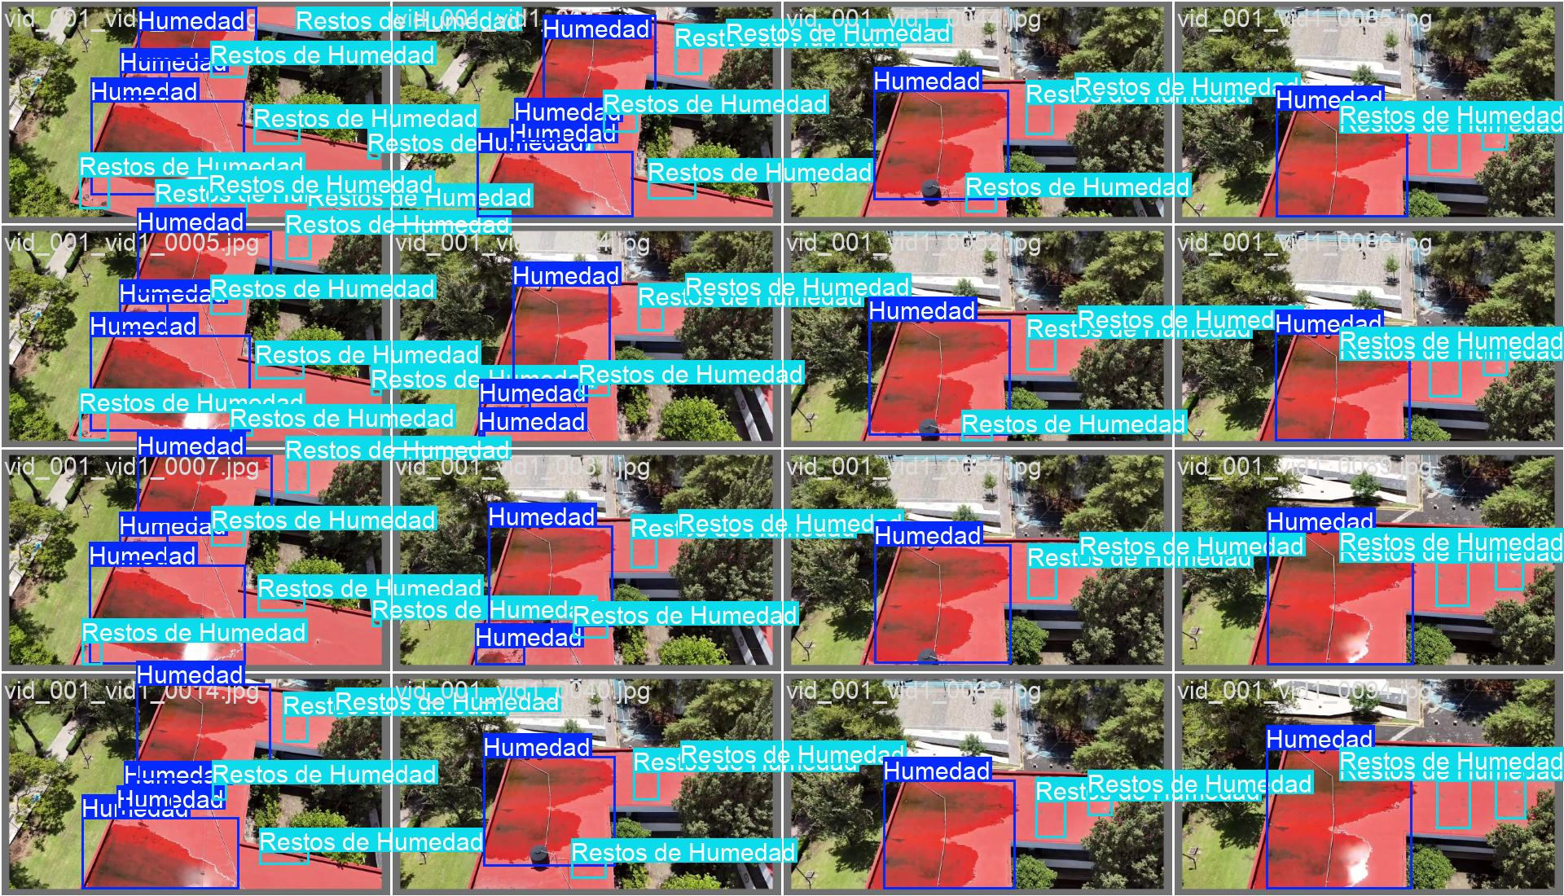
Figura 1. Etiquetado de humedad activa y humedad inactiva en imágenes de dron.

RESULTADOS. El modelo YOLOv8n fue evaluado mediante precisión, exhaustividad (recall), mAP50 y mAP50-95, comparando dos configuraciones de entrenamiento con distintos pesos en las funciones de pérdida (ver Tabla 1 y Figura 4). La configuración con mejor equilibrio entre clases (entrenamiento 1) alcanzó, en la época 50, una precisión global de 93.4 %, una exhaustividad de 87.9 %, un mAP50 de 92.6 % y un mAP50-95 de 64.3 %. Por clase, el modelo alcanzó un mAP50 de 92.4 % para humedad activa y de 92.8 % para humedad inactiva, con una exhaustividad de 93.0 % y 91.0 %, respectivamente, calculada a partir de la matriz de confusión (ver Figura 2). La segunda configuración, con mayores pesos en las funciones de pérdida de caja y clasificación, obtuvo un mAP50 más alto para humedad activa (95.0 %), pero notablemente menor para humedad inactiva (87.1 %), lo que evidenció un desbalance entre clases asociado al ajuste de hiperparámetros. Por este motivo, se seleccionó la primera configuración como modelo final, al ofrecer un desempeño más equilibrado entre ambas patologías. El análisis de la matriz de confusión mostró una confusión prácticamente nula entre las clases humedad activa y humedad inactiva, concentrándose los errores principalmente en falsos positivos y falsos negativos frente al fondo de las imágenes. La evaluación mediante videos independientes confirmó una detección consistente bajo distintas condiciones de iluminación, ángulos de captura y tipos de superficie (ver Figura 3), evidenciando la viabilidad de emplear YOLOv8n como herramienta de apoyo a la inspección preventiva de infraestructura universitaria.
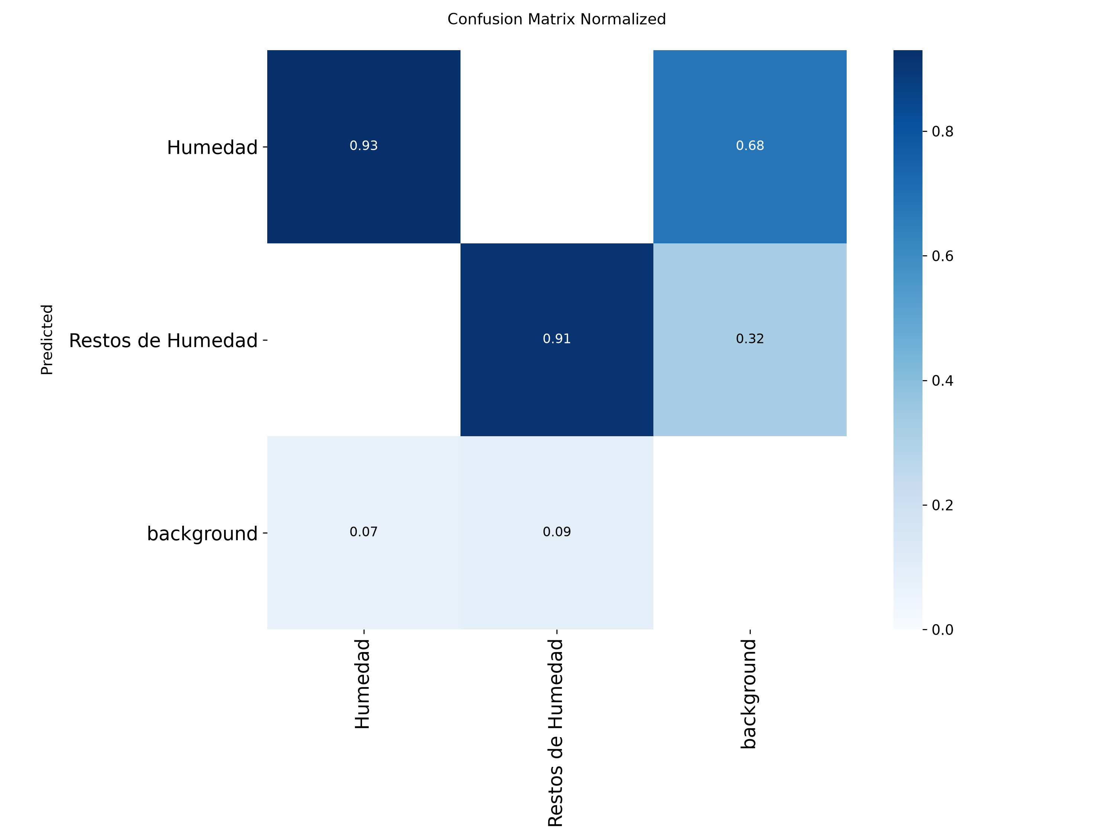
Figura 2. Matriz de confusión normalizada del modelo final.

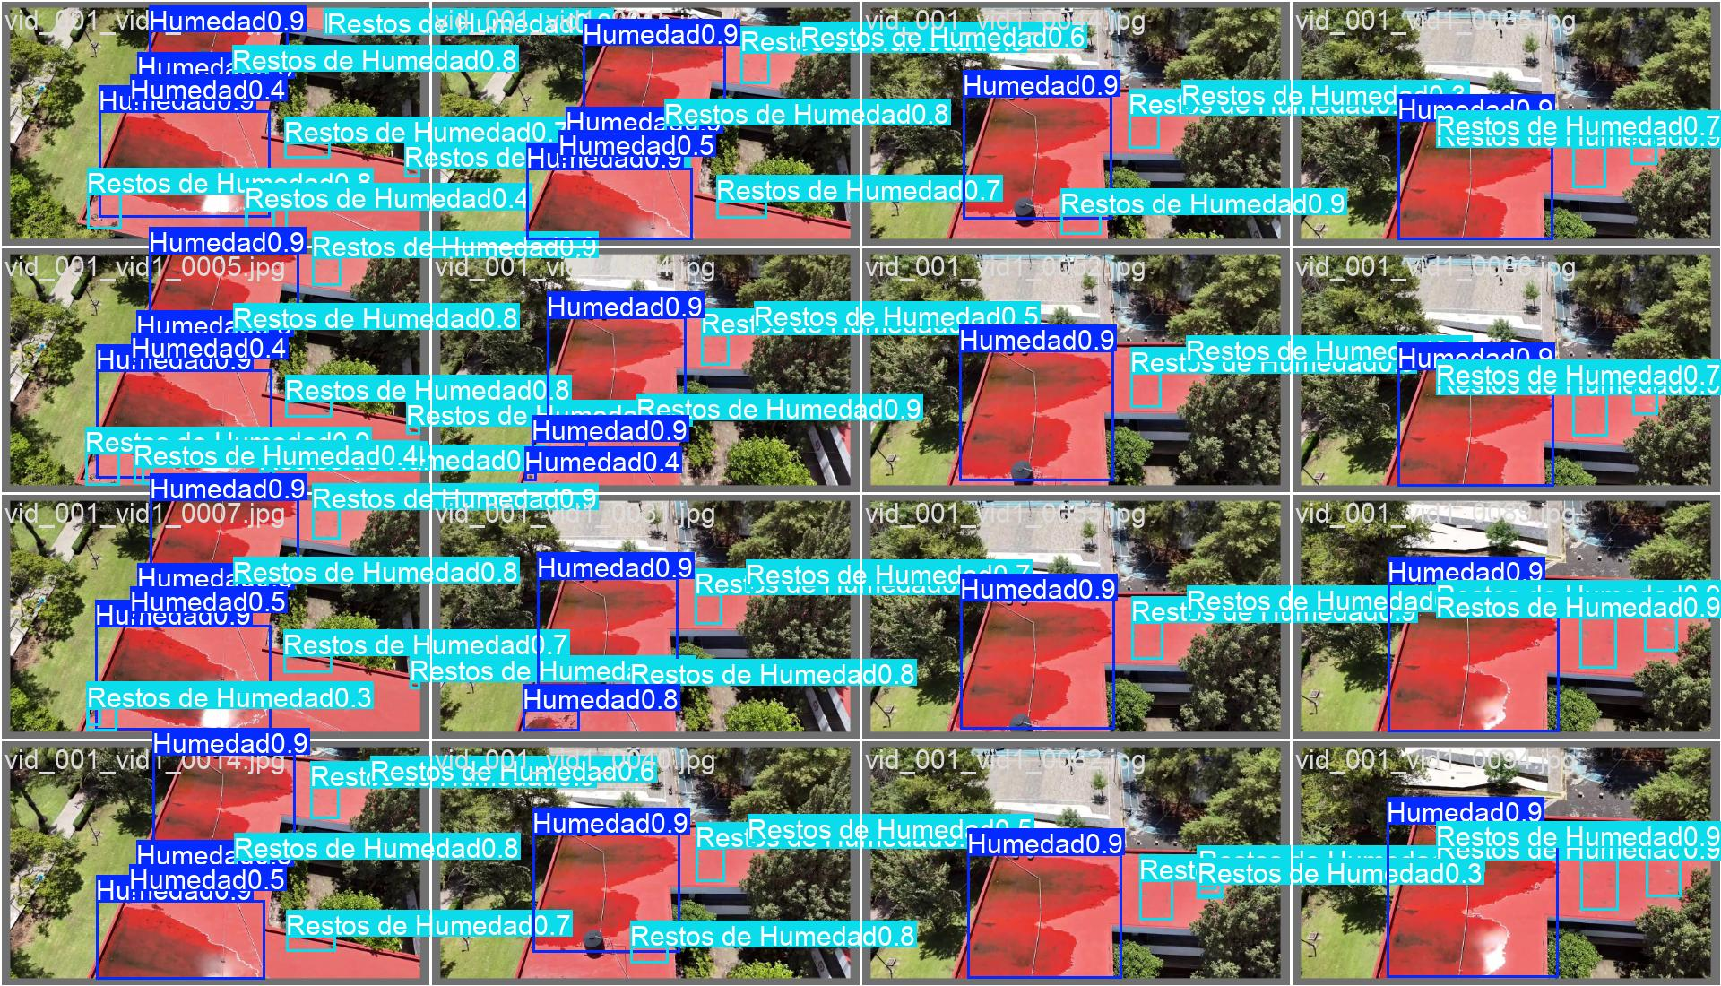
Figura 3. Predicciones del modelo sobre imágenes de validación.

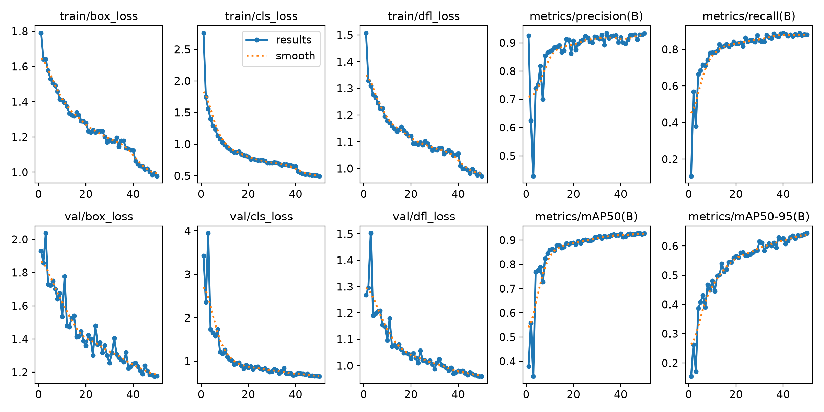
Figura 4. Curvas de entrenamiento y validación del modelo final.

Tabla 1. Métricas de desempeño del modelo final (entrenamiento 1, YOLOv8n, 50 épocas) por clase
Métrica | Valor (global) | Humedad activa | Humedad inactiva
Precisión | 93.4% | 86.9% | 82.1%
Recall | 87.9% | 93.0% | 91.0%
mAP50 | 92.6% | 92.4% | 92.8%
mAP50-95 | 64.3% | — | —

BIBLIOGRAFÍA.
Jiao, L., Zhang, F., Liu, F., Yang, S., Li, L., Feng, Z., & Qu, R. (2019). A survey of deep learning-based object detection. IEEE Access, 7, 128837–128868. https://doi.org/10.1109/ACCESS.2019.2939201
Chen, K., Reichard, G., Xu, X., & Akanmu, A. (2021). Automated crack segmentation in close-range building façade inspection images using deep learning techniques. Journal of Building Engineering, 43, 102913. https://doi.org/10.1016/j.jobe.2021.102913
Kung, Y. H., Tsai, Y. T., & Chen, C. Y. (2021). Application of deep learning and unmanned aerial vehicle on building maintenance. Advances in Civil Engineering, 2021, 5598690. https://doi.org/10.1155/2021/5598690

